**Pourquoi avoir choisi Innodb ?**

* Moteur de MySQL et de Mariadb
* Il garantit la fiabilité des données collectées par les capteurs
* Il gère bien les accès simultanés (écriture par les capteurs, lecture par le site web)
* Il permet des performances suffisantes pour afficher des mesures en temps réel ou en historique.

**Comment lancer le serveur pour influxdb et node-red ?**

* Docker start mosquittoRT
* Docker start influxdbRT
* Docker start noderedRT
* Docker start grafanaRT
* Docker exec -it influxdbRT influx
* USE capteurs
* SELECT * FROM temperature/illumination

**Comment voir le Node-Red ?**

* Une fois que le serveur est lancé, dans un navigateur chercher “http://192.168.x.x:1880” (l’adresse IP de la VM)

**Comment voir le Grafana ?**

* Une fois que le serveur est lancé, dans un navigateur chercher “http://192.168.x.x:3000” (l’adresse IP de la VM)
* Dans grafana aller dans “dashboard”, puis cliquer sur le dashboard “capteurs”

**Quelle adresse IP changer ?**

* Node-red : sur les balises “température” et “luminosité” (les roses pâles), changer l’adresse IP du module qui s'appelle serveur.
* 
* 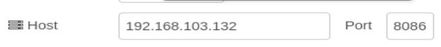
* Grafana (admin/passroot) : aller dans “data sources” et modifier l’adresse IP de “influxdb-2”
* 